

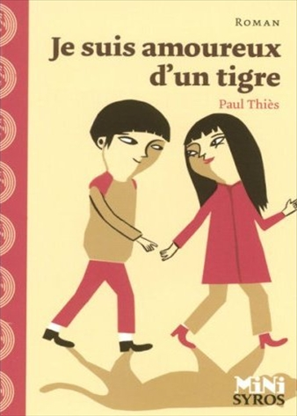
Je suis amoureux d’un tigre
Paul Thiès

Question | 1 | 2 | 3 | 4 | 5 | 6 | 7 | TOTAL
Ma note
Note maximale | 2 | 3 | 3 | 3 | 3 | 3 | 3 | 20

- Comment s’appelle le petit garçon ?
- Jean.
- Benjamin.
- Julien.

- De quelle nationalité est le petit garçon ?
- Chinoise.
- Japonaise.
- Vietnamienne.

- Où sont morts les parents du garçon ?
- En Asie.
- En Afrique.
- En Europe.

- Que reçoit le garçon de la part de Sonoko ?
- Une pierre enchantée.
- Une statuette étrange.
- Une peluche.

- Quel est le vœu fait par le petit garçon suite à ce cadeau ?
- Revoir ses parents.
- Retourner à l’internat.
- Rester avec Roméo et Virginie.

- Comment s’appelle le magasin des parents de Sonoko ?
- Le homard gracieux.
- La lanterne d’Asakusa.
- La flamme enchantée.

- Que devient le petit garçon à la fin de l’histoire ?
- Un lion.
- Un tigre.
- Un guépard.

Je suis amoureux d’un tigre
Paul Thiès

Question | 1 | 2 | 3 | 4 | 5 | 6 | 7 | TOTAL
Ma note
Note maximale | 2 | 3 | 3 | 3 | 3 | 3 | 3 | 20

- Comment s’appelle le petit garçon ?
- Jean.
- Benjamin.
- Julien.

- De quelle nationalité est le petit garçon ?
- Chinoise.
- Japonaise.
- Vietnamienne.

- Où sont morts les parents du garçon ?
- En Asie.
- En Afrique.
- En Europe.

- Que reçoit le garçon de la part de Sonoko ?
- Une pierre enchantée.
- Une statuette étrange.
- Une peluche.

- Quel est le vœu fait par le petit garçon suite à ce cadeau ?
- Revoir ses parents.
- Retourner à l’internat.
- Rester avec Roméo et Virginie.

- Comment s’appelle le magasin des parents de Sonoko ?
- Le homard gracieux.
- La lanterne d’Asakusa.
- La flamme enchantée.

- Que devient le petit garçon à la fin de l’histoire ?
- Un lion.
- Un tigre.
- Un guépard.

